Предметно-развивающая среда в подготовительной группе.

Воспитатель, Муханова Г.Б.

Правильно организованная развивающая среда позволит каждому ребенку найти свое занятие по душе, поверить в свои силы и способности, научиться взаимодействовать с педагогами и сверстниками.
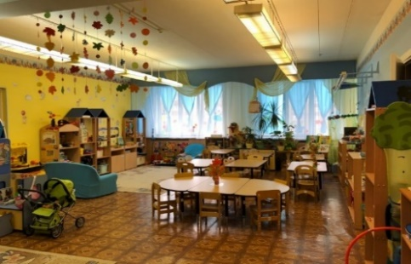
Создавая предметно-пространственную среду в подготовительной группе, я опиралась на принцип активности, стабильности и зонирования. В группе созданы условия для взаимодействия детей с воспитателем и друг с другом. Мы стараемся обогатить среду такими элементами, которые бы стимулировали познавательную, развивающую, двигательную и иную активность детей. Свободная деятельность детей в развивающих центрах помогает им самостоятельно осуществлять поиск, включаемые в процесс исследования, а не получать готовые знания от педагога.
Cодержание предметно-пространственной среды соответствует интересам мальчиков и девочек, периодически изменяется, варьируется, по мере возможности обогащается.
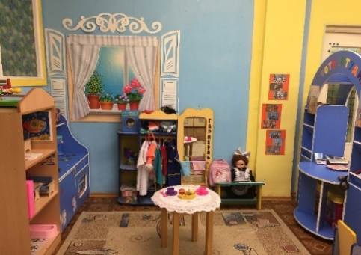
В нашей группе развивающая предметно-пространственная среда разделена на уголки-микроцентры для самостоятельной деятельности детей.
Оборудование группового пространства соответствует санитарно- гигиеническим требованиям, оно безопасно, здоровье сберегающее, эстетически привлекательно и развивающее. Мебель соответствует росту и возрасту детей, игрушки – обеспечивают максимальный для данного возраста развивающий эффект. Вся мебель в зонах активности крепится к стенам.
В группе создана комфортная предметно – пространственная среда, соответствующая возрастным, гендерным, индивидуальным особенностям детей. Развивающая среда имеет гибкое зонирование, что позволяет детям в соответствии со своими интересами и желаниями в одно и тоже время свободно заниматься, не мешая при этом друг другу, разными видами деятельности. Сферы самостоятельной детской активности внутри группы не пересекаются, достаточно место для свободы передвижения детей. Все игры и материалы в группе расположены таким образом, что каждый ребенок имеет свободный доступ к ним. Такая организация пространства позволяет дошкольникам выбирать интересные для себя занятия, чередовать их в течение дня, а воспитателю организовать образовательный процесс с учетом индивидуальных особенностей детей.
Пространство групповой комнаты организованно в вид хорошо разграниченных центров развития. Оснащение центров меняется в соответствии с тематическим планированием образовательного процесса.

Центр «Математики»

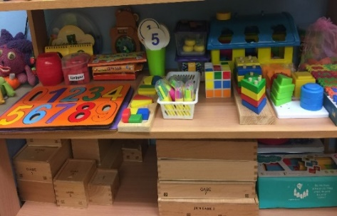
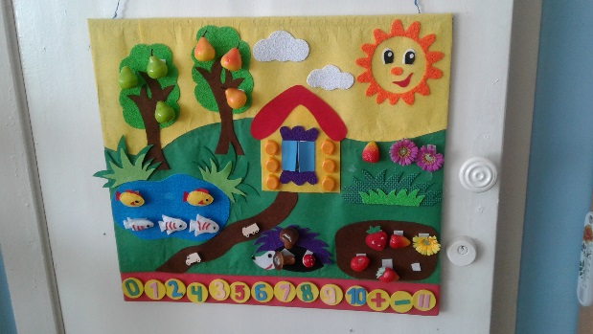
В данном центре располагаются нормативно-знаковый материал: магнитная доска, наборы карточек на сопоставление цифры и количества, наборы кубиков с цифрами и числовыми фигурами, представлены, как различные виды мозаик, так и современные пазлы. Достаточно широкий выбор игр на развитие мелкой моторики руки. Наборы «Дары Фребеля» для занятия. Игровое оборудование создаёт насыщенную, целостную среду с достаточным пространством для игр.

Центр «Говоруша»

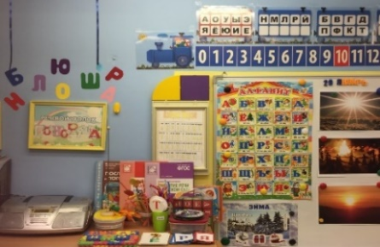
Содержит различные дидактические игры по развитию речи, серии картин и иллюстраций для установления последовательности событий, наборы парных картинок на соотнесение, разрезные сюжетные картинки и т. д. Речевая развивающая среда – это, особым образом организованное окружение, наиболее эффективно влияющее на развитие разных сторон речи каждого ребенка.

Центр «Здоровячок»

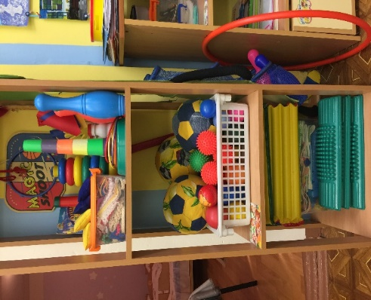
Одним из самых любимых уголков в группе является центр двигательной активности. Он лаконично и гармонично вписывается в пространство групповой комнаты. Он пользуется популярностью у детей, поскольку реализует их потребности в двигательной активности. Здесь есть: коврики, дорожки массажные (для профилактики плоскостопия); мячи; обручи; скакалки; кегли; кубы; шнуры длинные и короткие; мешочки с грузом; ленты разных цветов; флажки; атрибуты для проведения подвижных игр и утренней гимнастики, тренажеры для дыхания.

Центр «Радуга»

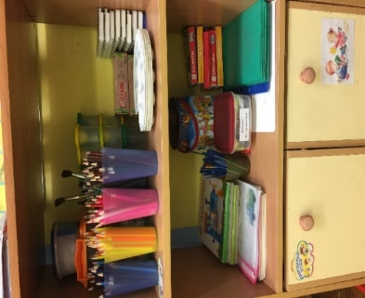
Область программы, реализуемая в различных видах деятельности - «художественно-эстетическое развитие». Для успешного решения задач по изобразительной деятельности в группе создан уголок изобразительной деятельности. В нем находятся материалы и инструменты для творчества: рисования, аппликации, лепки. В этом центре дети обычно проводят много времени, рисуя, создавая поделки из пластилина, вырезая из бумаги и т.д. Репродукции картин художников по сезонам вывешиваем в виде выставки.

Центр «Сюжетно – ролевых игр»

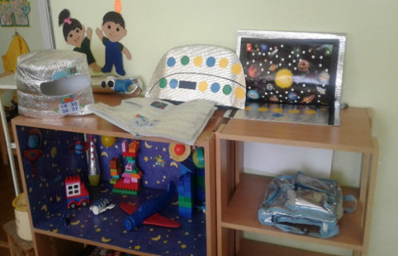
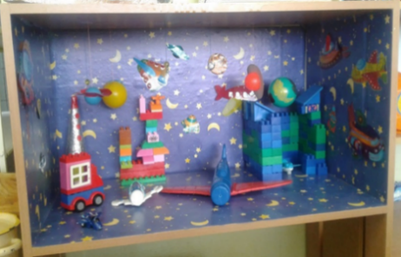
Центр – ролевых игр, где ребенок пытается воспроизводить те действия взрослых, которые он наблюдает в своей повседневной жизни. Игра является важным условием социального развития детей. Для современного развития игры в группе созданы необходимые условия: оборудовали игровую зону детской мебелью, внесли различные атрибуты для игры. Сейчас время развития технологий и дети с большим удовольствием играют в разные игры, в соответствии с тематикой недели: в «Космонавты», «Кафе», «Парикмахерская», «Больница», «Супермаркет»

Центр «Театр»
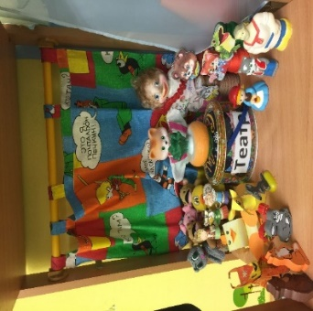
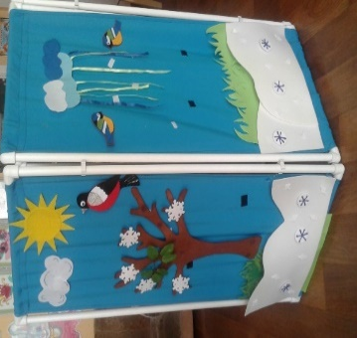
Рядом мы разместили центр театрализованной деятельности – как важный объект развивающей среды, поскольку именно театрализованная деятельность помогает быстрее адаптироваться, сплотить группу, объединить детей интересной идеей, новой для них деятельностью. В этой зоне мы разместили различные виды театров и внесли атрибуты для самостоятельной театрализованной деятельности детей. Также в уголках имеются дидактические игры с соответствующим содержанием.

Центр «Библиотека»

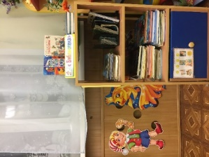
Литературный центр в котором находится: детская литература на различную тематику (каждый ребѐнок должен найти книгу по своему желанию и вкусу: рассказы о Родине, войне, приключениях, животных, о жизни природы, растениях, стихи, юмористические произведения и т.д.)

Центр «Музыки»

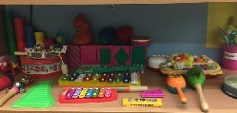
Центр музыки способствует формированию интереса к музыке, знакомит с музыкальными инструментами. Дети учатся играть простейшие мелодии на различных музыкальных инструментах. В группе создана фонотека, в которой находятся записи классической и народной музыки, звуки природы (леса, голоса птиц, шум моря), а так же различные музыкальные сказки.

Из всего вышесказанного хочу сделать вывод: правильно организованная развивающая среда позволяет каждому малышу найти занятие по душе, проверить в свои силы и способности, научиться взаимодействовать с педагогами и со сверстниками, понимать и оценивать их чувства и поступки, а ведь именно это и лежит в основе развивающего обучения. Предметно – пространственная среда в моей группы создает комфортное настроение, способствует эмоциональному благополучию детей.

